软件开发综合实践
平时大作业一

一、Git与代码托管
1. GitHub（或Gitee）仓库地址：https://github.com/Healyxi/frontend-practice.git
2. 提交历史截图：从课堂作业一到本作业的完整提交记录，提交说明使用规范格式。
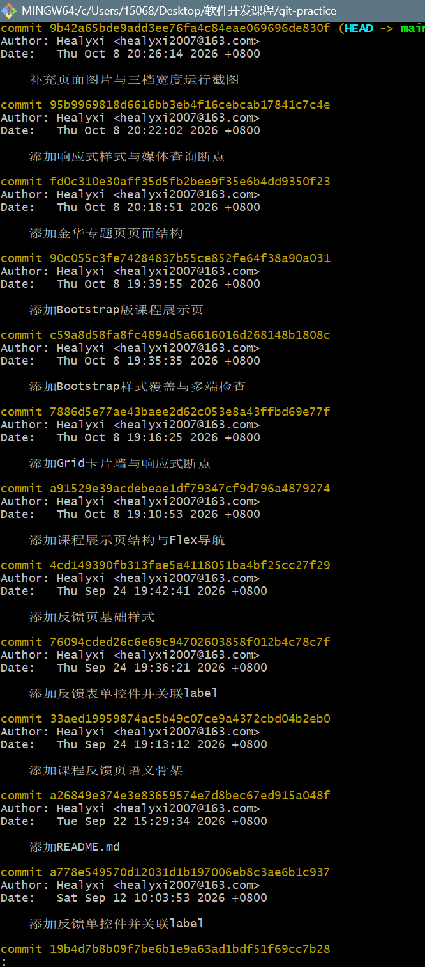
3. 远程操作证据：任选一次git push（或git pull）的操作截图，并用一句话说明该次操作的目的。
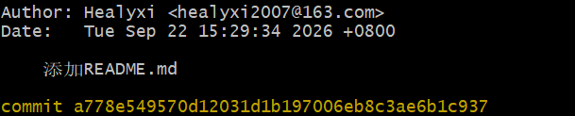
为我的github仓库添加README文件，具体说明我的项目和文件的目的是什么，为什么要建立。
4. 简述git add、git commit、git push三个命令分别完成什么工作。
Git add:将我修改的文件放入暂存区，
Git commit: 把暂存区的内容保存到本地仓库,并且-m””可以为这个内容加上注释
Git push: 把本地仓库的内容推送到远程仓库

二、HTML页面结构
1. 作品结构说明：作品包含哪些页面或区块，分别承担什么功能。
区块：页头区（header）
内容：header中包含h1中的“云南大学易班团队报名”和一段欢迎新同学的文字
功能：展示页面主标题和欢迎语并说明页面用途

区块：导航区（nav）
内容：nav中包含了“团队介绍”和“开始报名”两个锚点链接
功能：方便用户快速跳转到团队介绍区或报名信息表区

区块：主体区（main）
内容：main包含“团队介绍”和“报名信息表”两个section
功能：承载页面的核心内容

区块：团队介绍区
内容：section id="intro"中包含h2“团队介绍”和一段介绍文字
功能：介绍云南大学易班团队的职能和招新意愿

区块：报名信息表区
内容：section id="form"中包含 h2“报名信息表”和一个form表单
功能：收集报名者的姓名、邮箱、年龄等个人信息

区块：页脚区
内容：footer中包含p“云南大学易班团队”
功能：标注页面归属于云南大学易班团队
2. 语义化标签清单：列出你使用的语义化标签（如header、nav、main、article、section、footer），逐个说明用途。
语义化标签：header
用途：定义页面或区块的页头，用于放置页面主标题和欢迎语

语义化标签：nav
用途：定义导航区域，用于放置页面内的链接，方便用户快速跳转到需要的地方

语义化标签：main
用途：定义页面的主要内容区域，包含团队介绍和报名信息表

语义化标签：section
用途：定义页面中的独立内容区块，如“团队介绍”和“报名信息表”

语义化标签：footer
用途：定义页脚区域，用于标注页面归属信息

语义化标签：h1
用途：页面主标题，表示“云南大学易班团队报名”

语义化标签：h2
用途：各内容区块的二级标题，如“团队介绍”“报名信息表”

语义化标签：p
用途：段落文本，用于说明、提示和表单分组

语义化标签：form
用途：定义表单区域，用于收集用户报名信息

语义化标签：label
用途：定义表单控件的说明文字，并与输入控件关联，提升可访问性

语义化标签：input
用途：定义多种输入控件，如文本、邮箱、数字、日期、单选、复选、文件等

语义化标签：select
用途：定义下拉选择框，用于选择年级

语义化标签：option
用途：定义下拉选择框中的选项

语义化标签：textarea
用途：定义多行文本输入框，用于填写自我介绍

语义化标签：button
用途：定义提交按钮，用于提交报名信息

语义化标签：a
用途：定义超链接，用于页面内锚点跳转
3. 运行截图：作品在浏览器中的完整运行效果。
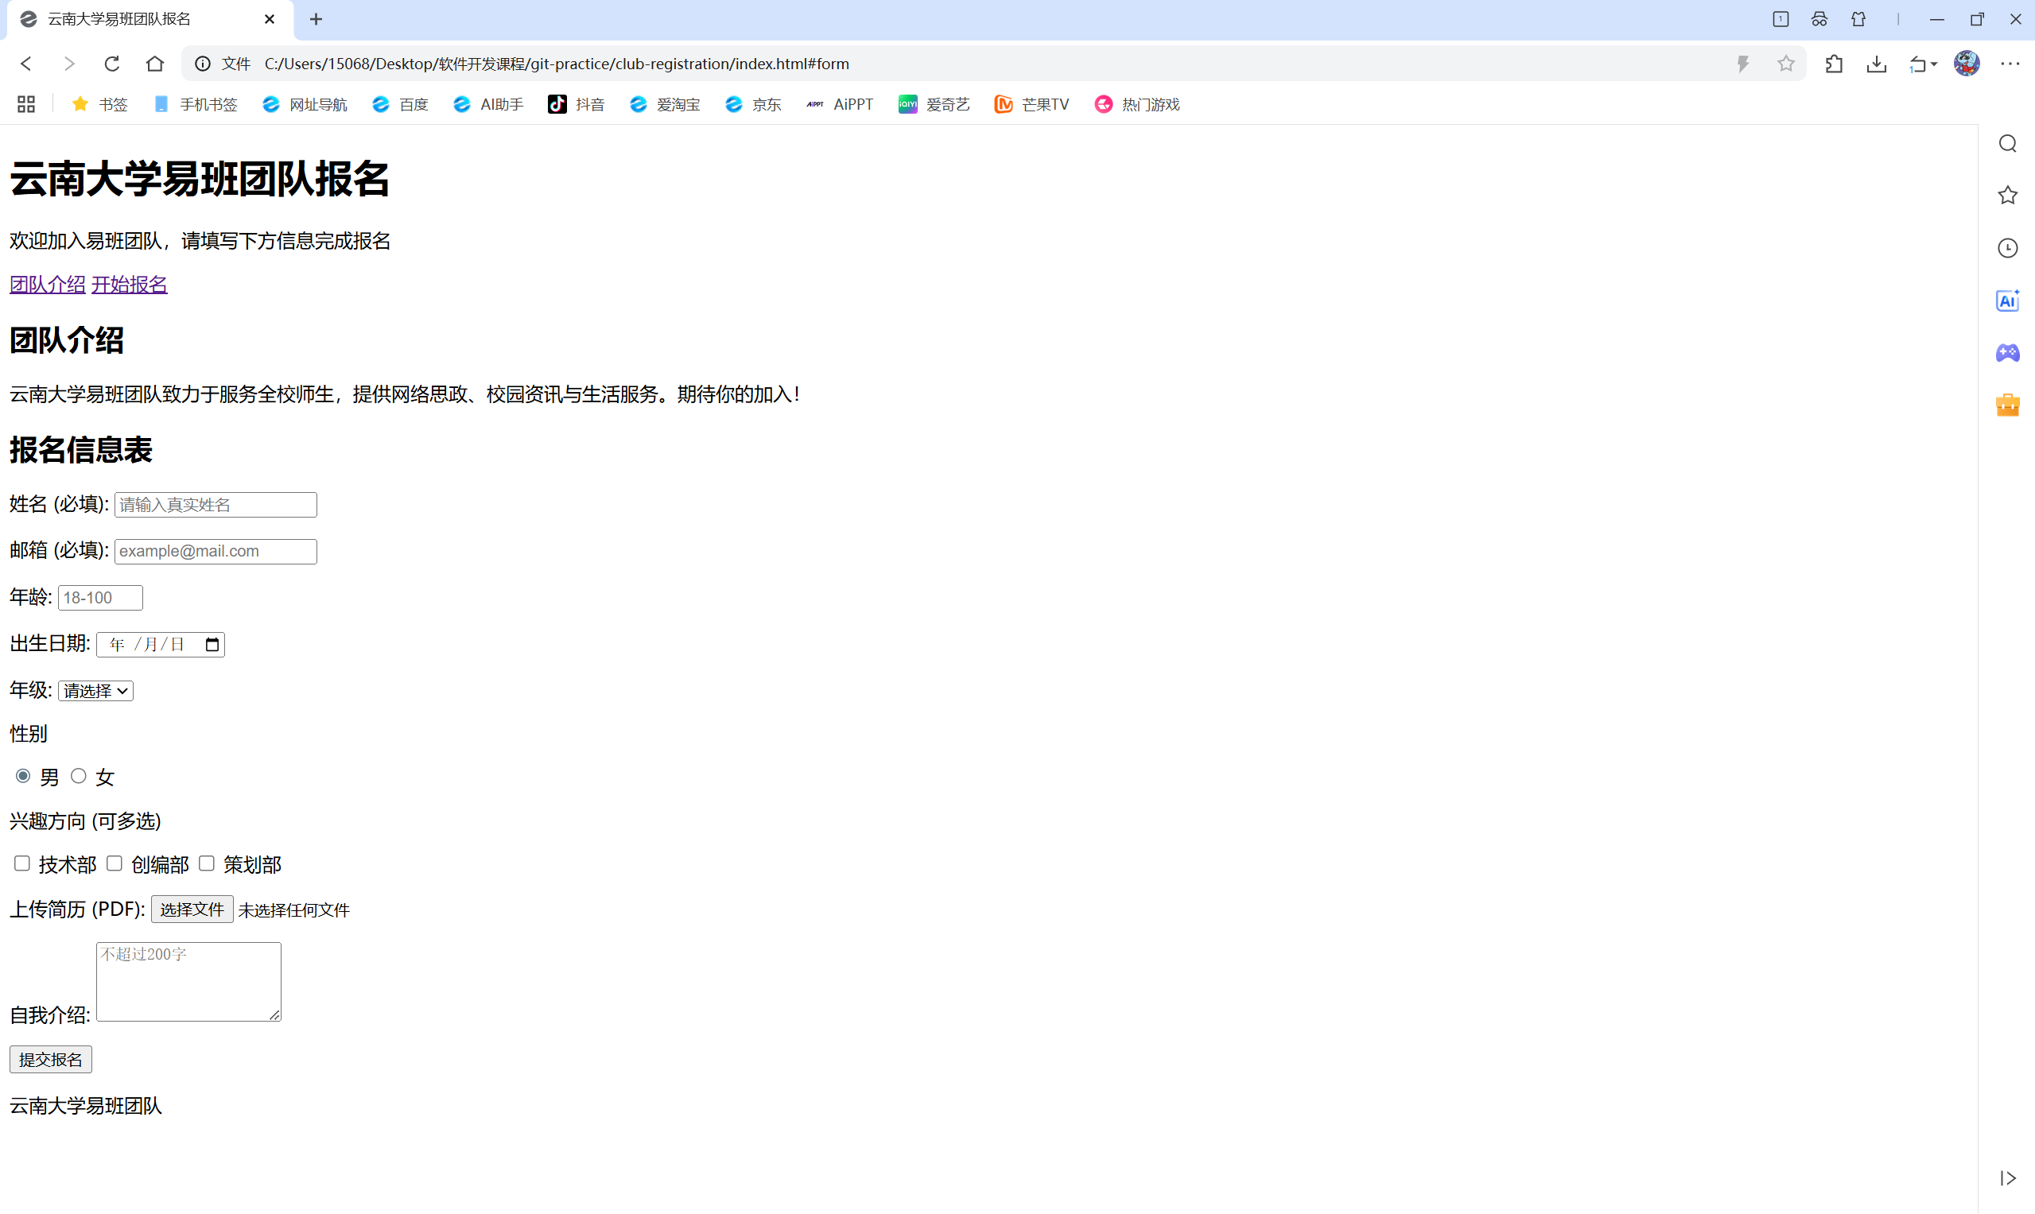

三、CSS布局与响应式
1. 布局方案说明：作品使用了Flex布局还是Grid布局，为什么这样选择。
我Flex布局与Grid布局都使用了：
导航、按钮组、页脚等一维排列内容，适合Flex来处理；而卡片墙、景点列表、数据模块等多列内容，适合用Grid，这样可以更加方便地设置列数、间距和响应式换行。将Flex 和 Grid 结合使用，能发挥各自优势。
2. 响应式适配证据：分别提供桌面宽度、平板宽度、手机宽度下的三张运行截图。
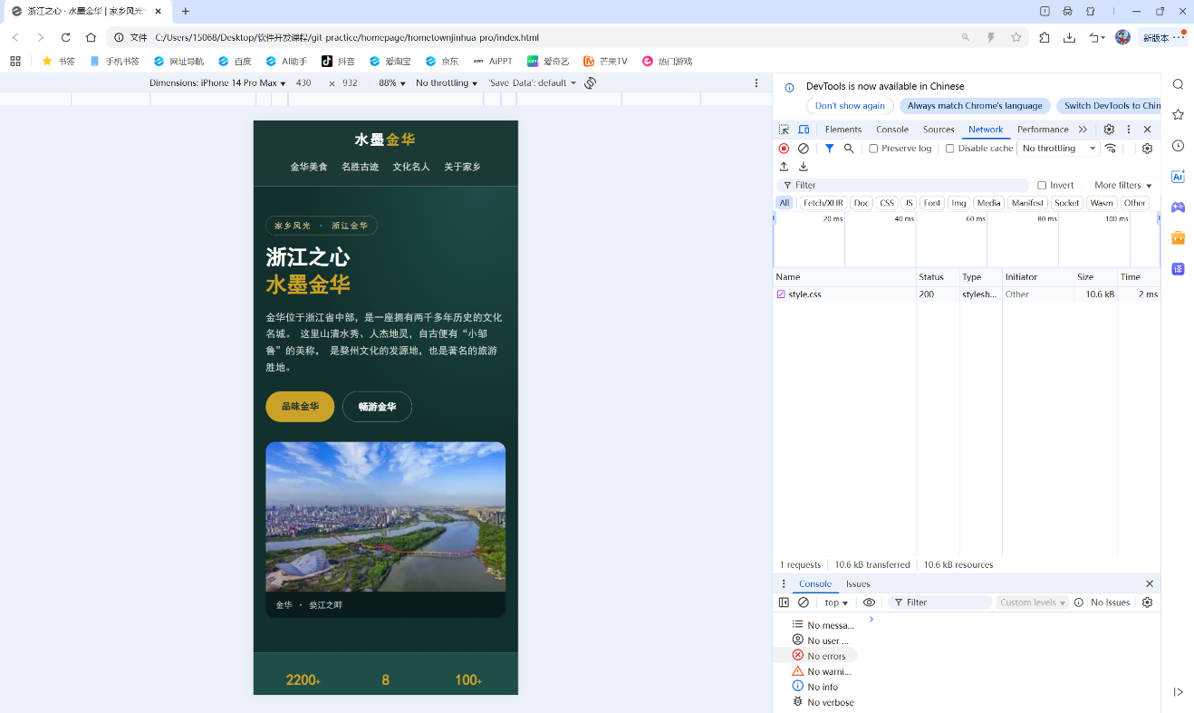
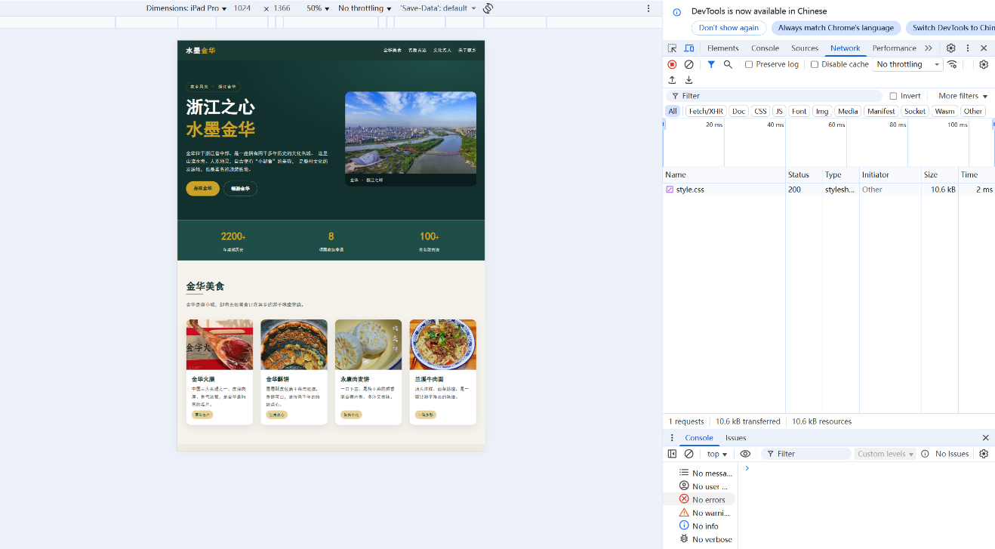
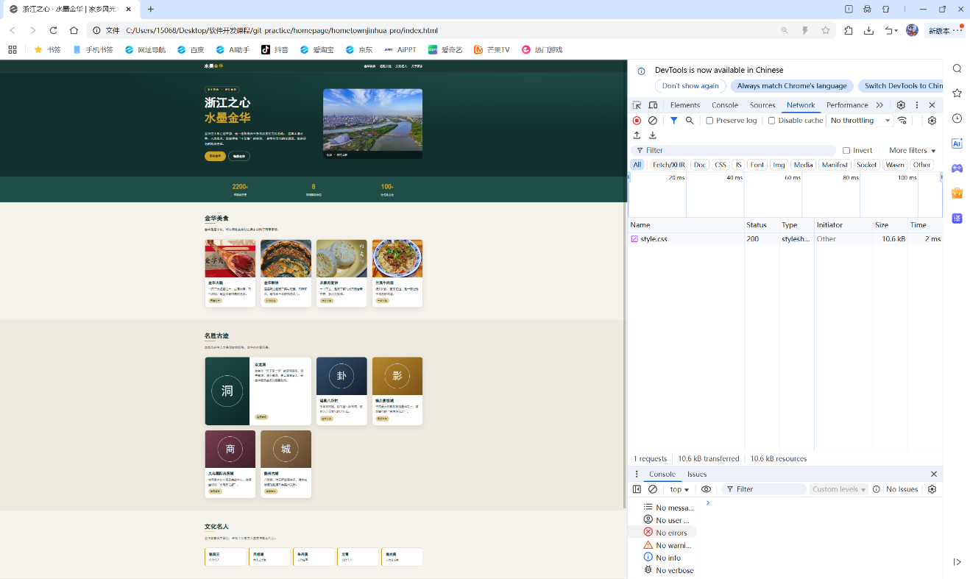
3. Bootstrap使用证据：从导航栏、卡片、栅格、按钮、表单中至少使用两类，截图并说明用途。
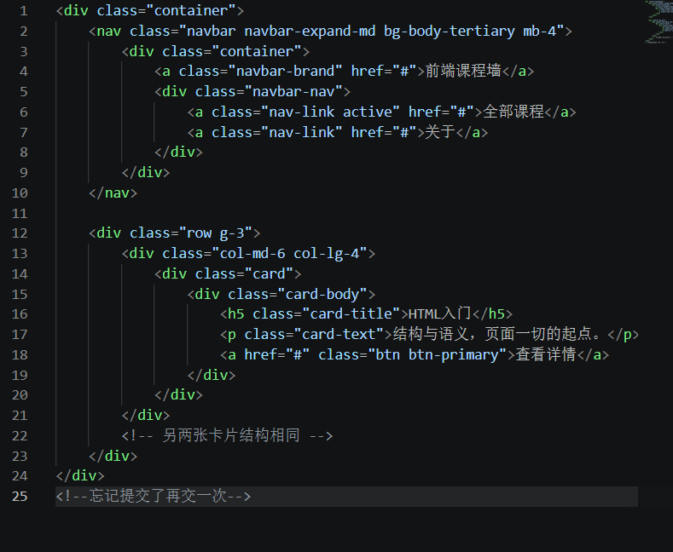
类别一：导航栏
使用的类名：navbar、navbar-expand-md、navbar-brand、navbar-nav、nav-link、active
用途：构建响应式顶部导航栏，实现品牌标志与导航链接的排列。
类别二：栅格
使用的类名：row、g-3、col-md-6、col-lg-4
用途：实现响应式多列布局，中等屏幕两列，大屏幕三列。

四、调试与成果可复现
1. 开发者工具截图：使用浏览器开发者工具检查元素、调试样式的截图。
2. 问题记录：记录至少2个开发中遇到的问题，每个问题写清现象、定位方法、解决过程和结果。
问题1：导航栏在窄屏下排版拥挤
现象：顶部导航栏在电脑上显示正常。但在手机等窄屏设备上，多个导航链接挤在一行，文字换行混乱，点击区域重叠，影响使用。
定位的方法：在浏览器开发者工具中切换到手机模式。检查发现“.nav-wrap”默认使用flex-direction: row的这种方向，并没有针对窄屏做适配，导致多个导航链接在同一行内被压缩。
解决过程：CSS中修改.nav-wrap的默认样式，将flex-direction设置为column，让 导航在窄屏下纵向排列并居中对齐；然后在媒体查询@media (min-width: 640px)中，将 flex-direction改回 row，并设置justify-content: space-between，让宽屏下导航左右分布；同时为.main-nav添加flex-wrap: wrap允许导航链接自动换行。
结果：修改后，窄屏下导航栏纵向排列，宽屏下恢复左右分布，导航链接不再拥挤，点击区域清晰，适配效果良好。

问题2：部分图片路径错误导致图片无法显示
现象：页面中部分图片无法显示，只显示 alt 文字或空白区域，浏览器控制台出现 404 错误，提示图片文件找不到。
定位的方法：打开浏览器开发者工具，查看Console面板中的报错信息，发现images目录下部分图片文件名与HTML中引用的文件名不一致，例如HTML中写的是subin.jpg，而实际文件名可能是subing.jpg或大小写不一致。
解决过程：逐一核对HTML中所有img标签的src路径，与实际images目录中的文件名进行比对，修正错误路径；统一图片文件命名规范，全部使用小写字母和英文.
结果：修改后，所有图片均能正常显示，浏览器控制台不再出现 404 错误，页面视觉效果完整。

3. 运行说明：写出在另一台电脑上从获取代码到正常运行你作品的完整步骤。
第一步：获取代码
将作品文件夹整体拷贝到另一台电脑上，可以通过U盘、移动硬盘、网盘或压缩包传输。文件夹中应包含index.html、style.css以及images图片文件夹。如果是从代码仓库获取的话也可以使用git clone命令下载，或者直接下载压缩包后解压。
第二步：检查目录结构
解压或拷贝完成后，打开作品文件夹，确认目录结构正确。根目录下应有index.html 文件，css文件夹中应有style.css文件，images文件夹中应有金华相关的图片文件，并确保HTML中引用的路径与实际情况一致。
第三步：安装浏览器
确保电脑上安装了最新版的浏览器，以便使用开发者工具进行调试和预览。
第四步：打开页面
找到index.html文件，双击打开，或者右键选择“打开方式”，选择浏览器打开。也可以将index.html文件直接拖入浏览器窗口。浏览器会自动加载页面，并读取css/style.css和images中的图片资源。
第五步：检查显示效果
页面打开后，检查首屏、导航栏、美食卡片、名胜古迹、文化名人和关于家乡等区块是否正常显示。确认图片是否加载成功，文字排版是否正常，导航链接是否可以跳转到对应区块。
第六步：测试响应式效果
按F12打开浏览器开发者工具，切换到手机模式，分别测试手机、平板和桌面三种屏幕宽度下的显示效果。检查导航栏是否自适应，卡片是否按列数变化，是否出现横向滚动条。
第七步：测试交互功能
点击导航栏中的“金华美食”“名胜古迹”“文化名人”“关于家乡”等链接，确认页面可以平滑滚动到对应区块。点击首屏的“品味金华”和“畅游金华”按钮，确认可以跳转到对应内容。点击“关于家乡”区块中的外部链接，确认可以正常打开百度百科、金华市政府官网和横店影视城官网。
第八步：常见问题处理
如果页面样式没有生效，检查css/style.css路径是否正确，确认文件名大小写一致。如果图片无法显示，检查images文件夹中图片是否存在，文件名是否与HTML中引用的一致。如果页面出现横向滚动条，检查是否有元素宽度超出屏幕，确认图片是否设置了max-width: 100%。如果导航链接无法跳转，检查对应区块的id是否与链接中的锚点一致。
第九步：完成运行
以上步骤完成后，作品即可在另一台电脑上正常运行。如需修改内容，可以用文本编辑器或代码编辑器打开index.html和style.css进行编辑，保存后刷新浏览器即可看到效果。

五、个人收获与反思
1. 收获：分别评价自己在Git、HTML、CSS、Bootstrap四个方面的掌握程度。
Git：会常用命令，分支和冲突处理还不熟，而且每次git log一次就得重新open git bash 一次，不知道咋办了。
HTML：能写结构清晰、语义合理的页面，可访问性细节还需加强。
CSS：会用 Flex、Grid 和媒体查询，复杂布局和细节还需多练。
Bootstrap：初步掌握，会用栅格、导航、卡片、按钮，组件和定制化还需加强。
2. 困难与解决：学习过程中遇到的最大困难是什么，你是如何解决的。
最大困难：部分图片路径写错，页面打开后图片不显示，控制台报404。
解决：用浏览器开发者工具打开Console面板，找到报错的图片路径，逐一核对 HTML 中的src和images文件夹里的实际文件名，发现文件名大小写和拼写不一致，修正后图片正常显示。
3. 学习计划：针对薄弱环节，写出后续改进计划。
Git：练分支管理和冲突解决。
HTML：学可访问性和更多语义化标签。
CSS：深入Flex、Grid学动画和命名规范。
Bootstrap：学栅格断点和更多组件，争取用Bootstrap完整做一个小小项目。

